1、h1标题：华夏旅行社

2、无序列表（+链接）：首页、旅游资讯、机票订购、风景欣赏、公司简介

3、文本框：占位符显示“请输入旅游景点或城市”

4、搜索按钮

5、h2标题：热门旅游

6、段落：国内旅游、国外旅游、自助旅游、自驾旅游、油轮签证、主题旅游等各种最新热门旅游推荐

7、<figure>

<img src="img/tour1.jpg" alt="苏州园林">

<figcaption>

<strong class="title">&lt;苏州园林7日游&gt;</strong> 包团特惠，超丰富景点，升级1晚国五，无自费，更赠送600元/成人自费券

<div class="info">

<em class="sat">满意度 77%</em>

<span class="price">￥ <strong>2864</strong> 起</span>

</div>

<div class="type">国内长线</div>

</figcaption>

</figure>

1. h2标题：合作伙伴
2. 无序列表：途牛旅游网

驴妈妈旅游网

携程旅游

中国青年旅行社

艺龙旅行网

1. h2标题：旅游FAQ
2. 无序列表：旅游合同签订方式？

儿童价是基于什么制定的？

旅游的线路品质怎么界定的？

单房差是什么？

旅游保险有那些种类？

1. h2标题：联系方式
2. 无序列表：微博：weibo.com/huaxia

邮件：[huaxia@huaxia.com](mailto:huaxia@huaxia.com)

地址：锦州市太和区

"img/msg.png"

# HTML <figure> 标签

[HTML](https://developer.mozilla.org/zh-CN/docs/Web/HTML) <figure> 元素代表一段独立的内容，可能包含 [<figcaption>](https://developer.mozilla.org/zh-CN/docs/Web/HTML/Element/figcaption) 元素定义的说明元素。该插图、标题和其中的内容通常作为一个独立的引用单元。

figcaption元素用于为figure元素组添加标题，一个figure元素内最多允许使用一个figcaption元素，该元素应该放在figure元素的第一个或者最后一个子元素的位置。

## 标签定义及使用说明

<figure> 标签规定独立的流内容（图像、图表、照片、代码等等）。

<figure> 元素的内容应该与主内容相关，同时元素的位置相对于主内容是独立的。如果被删除，则不应对文档流产生影响。

使用 <figure> 元素标记文档中的一个图像：

代码：

<p>The Pulpit Rock xxx</p>

<figure>

<img src="img/img_pulpit.jpg" alt="The Pulpit Rock" width="220" height="150">

<figcaption>信息学院</figcaption>

</figure>

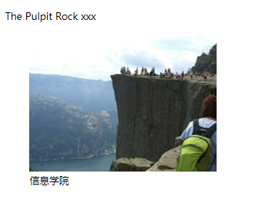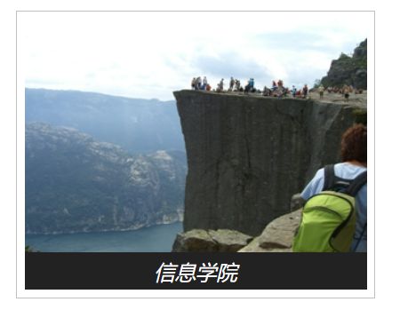

figure {

border: thin #c0c0c0 solid;

display: flex;

flex-flow: column;

padding: 5px;

max-width: 220px;

margin: auto; }

img {

max-width: 220px;

max-height: 150px; }

figcaption {

background-color: #222;

color: #fff;

font: italic smaller sans-serif;

padding: 3px;

text-align: center; }

flex-flow:设置或检索伸缩盒对象的子元素超出父容器时是否换行。